МИНИСТЕРСТВО НАУКИ И ВЫСШЕГО ОБРАЗОВАНИЯ  
РОССИЙСКОЙ ФЕДЕРАЦИИ

Федеральное государственное автономное образовательное учреждение   
высшего образования

«КРЫМСКИЙ ФЕДЕРАЛЬНЫЙ УНИВЕРСИТЕТ им. В. И. ВЕРНАДСКОГО»

ФИЗИКО-ТЕХНИЧЕСКИЙ ИНСТИТУТ

Кафедра компьютерной инженерии и моделирования

**ОТЧЕТ ПО ПРАКТИЧЕСКОМУ ЗАДАНИЮ №3**

**«Основы контейнеризации»**

Практическая работа

по дисциплине «Современные технологии программирования»

студента 1 курса группы ПИ-б-о-232

Халилов Асан Русланович

направления подготовки 09.03.04 «Программная инженерия»

Симферополь, 2024

**Цель:** ознакомиться с базовыми возможностями Docker и Podman. Приобрести опыт и навыки контейнеризации приложений.

**Ход выполнения задания.**

# Основы Docker

1,2

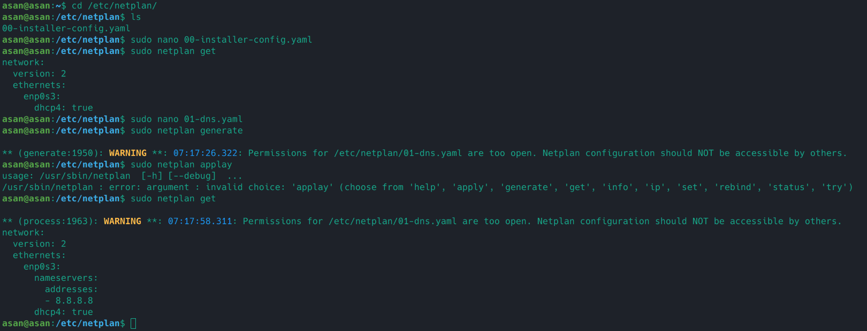

3,4,5

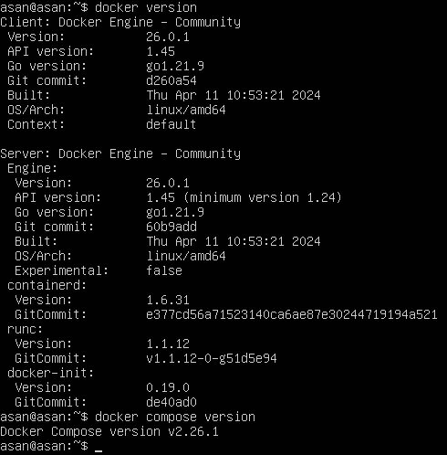

6

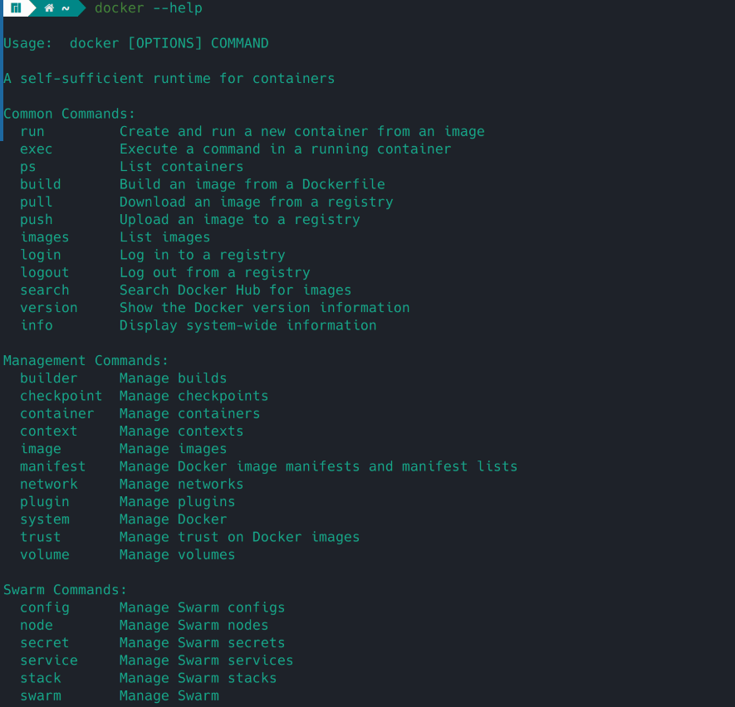

7,8,9

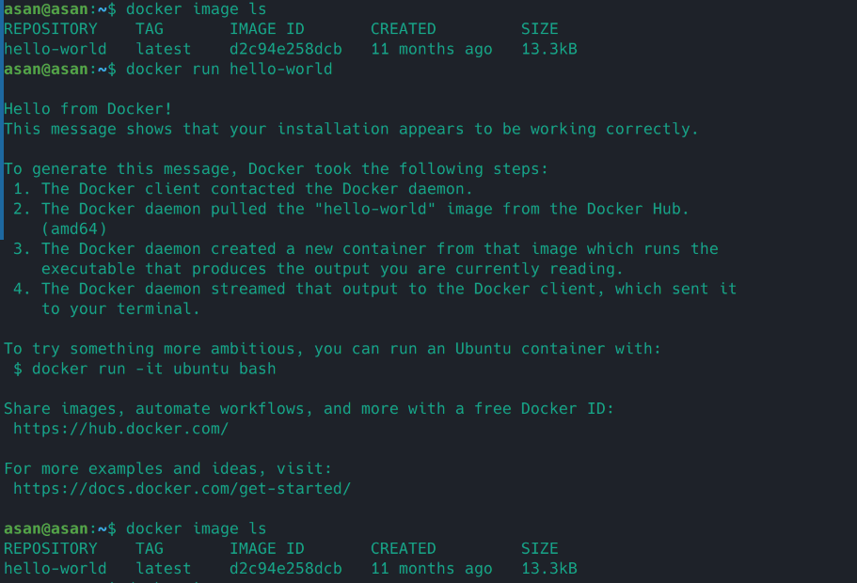

10

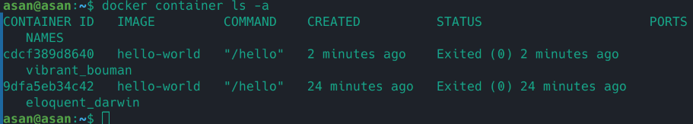

11,12

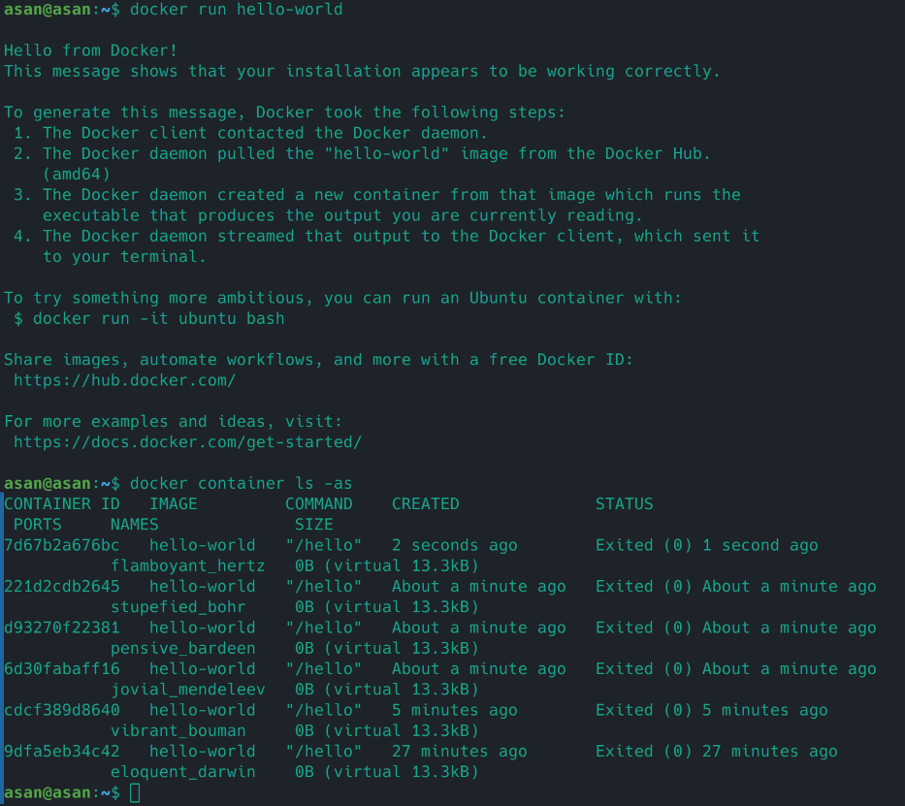

13,14,15

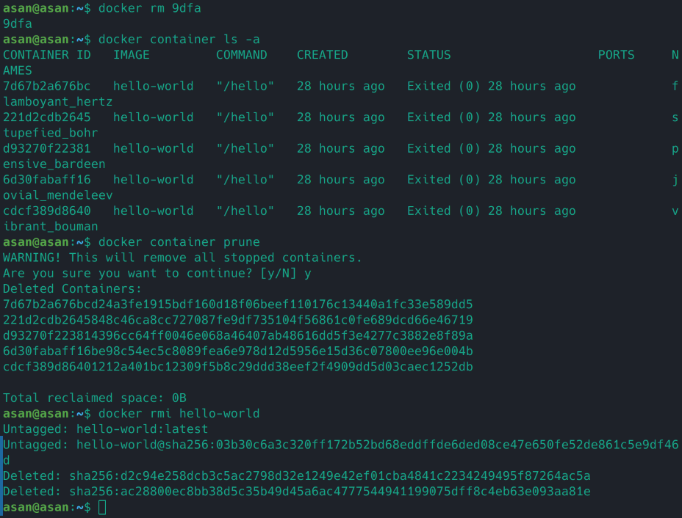

16,17,18

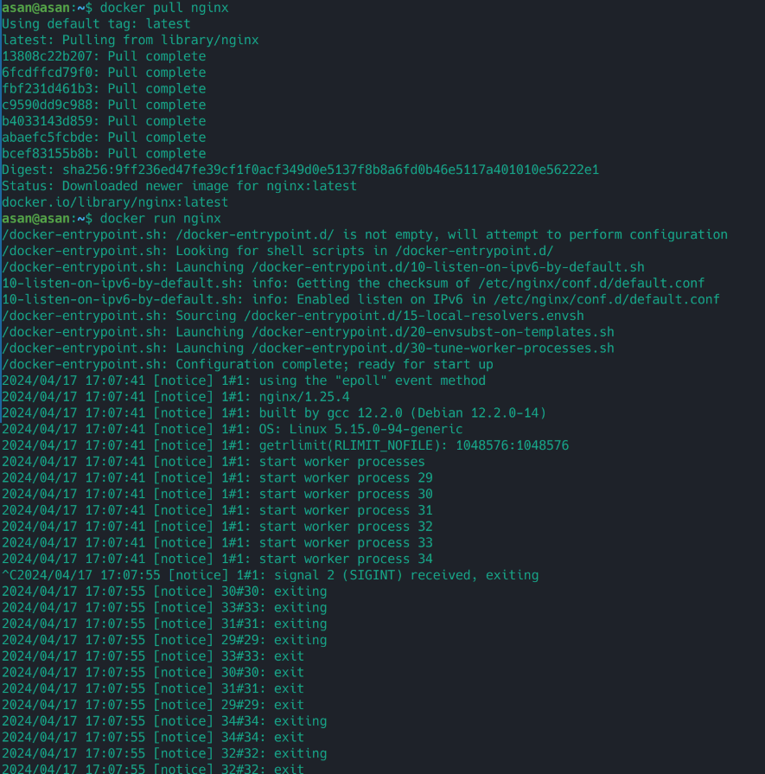

19,20



21,22,23,24,25

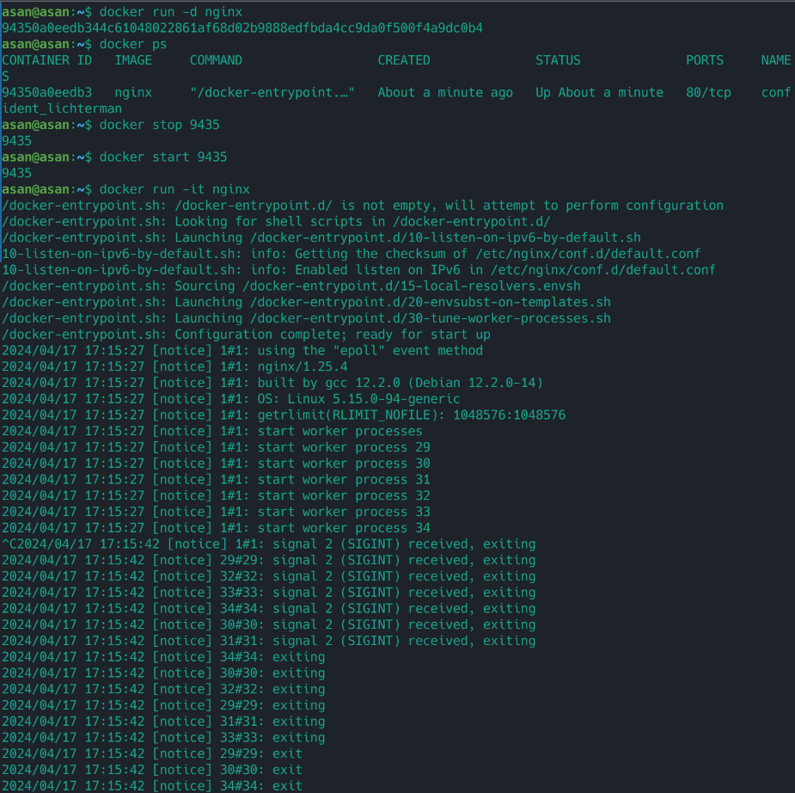

26,27,28,29

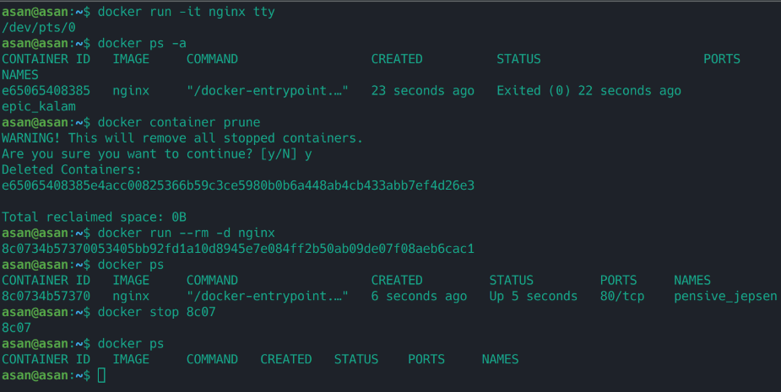

30,31,32,33,34,35,36

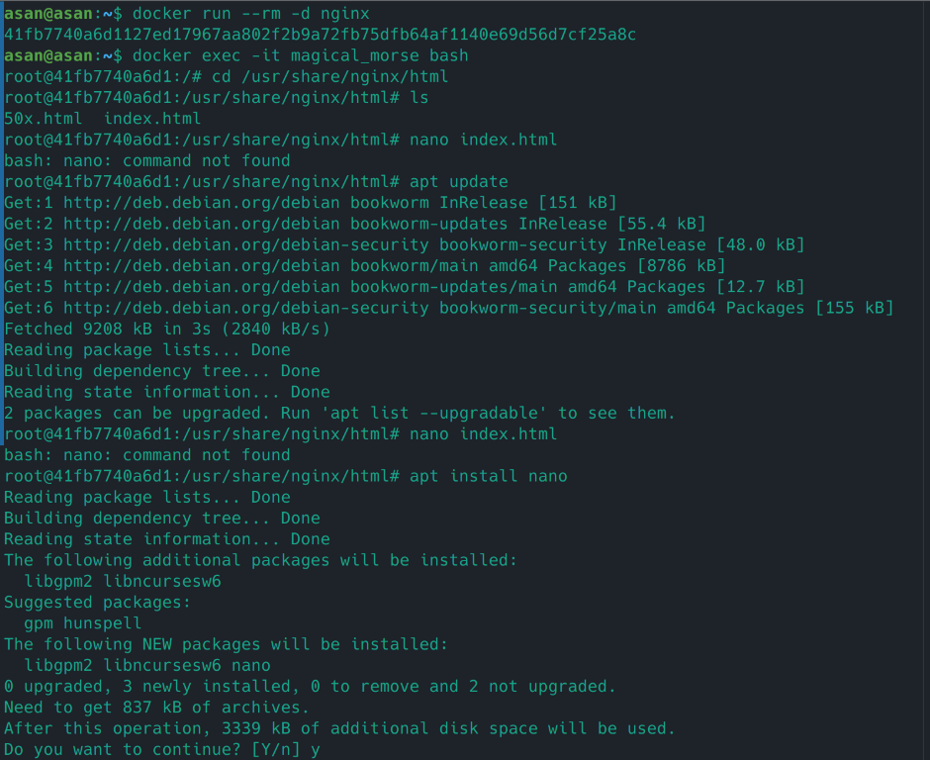

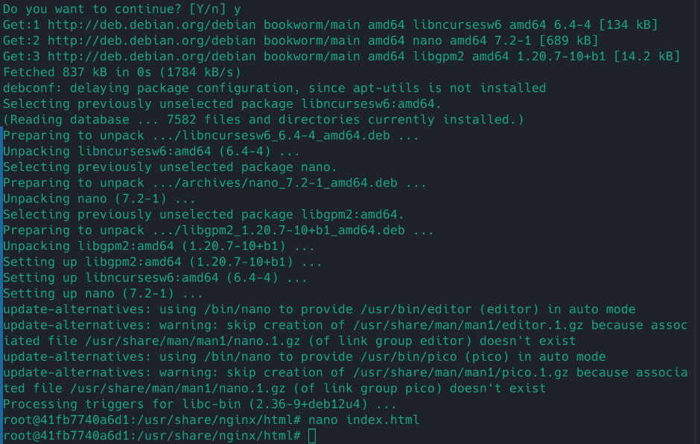

37,38,39,40,41,42

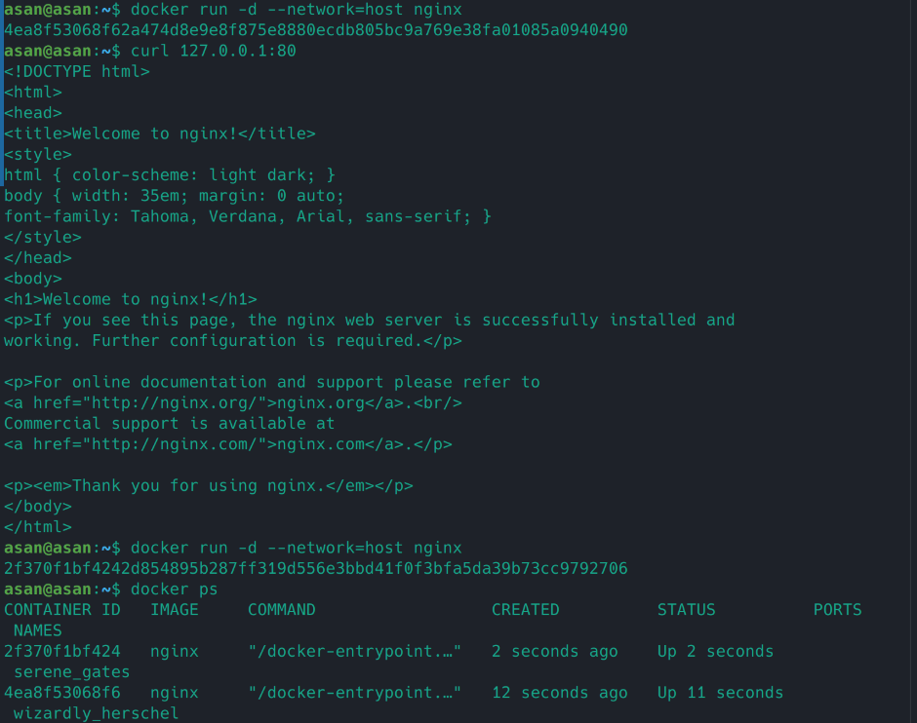

43,44

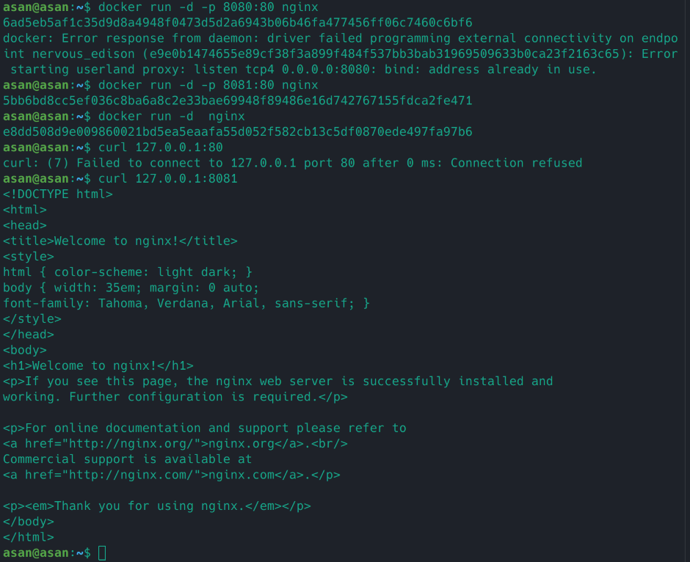

45,46

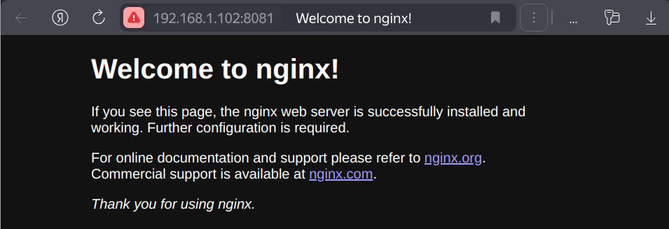

47,48,49,50,51

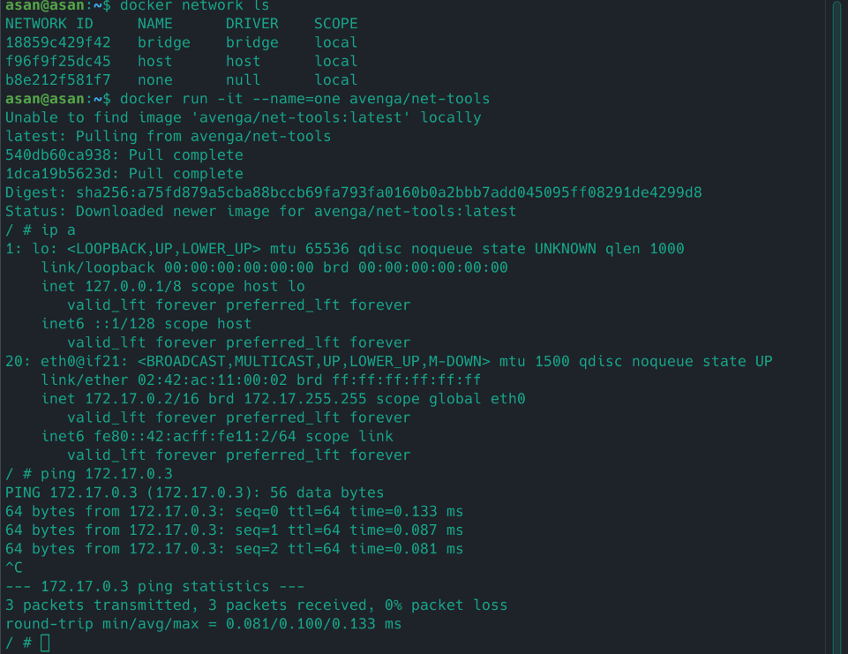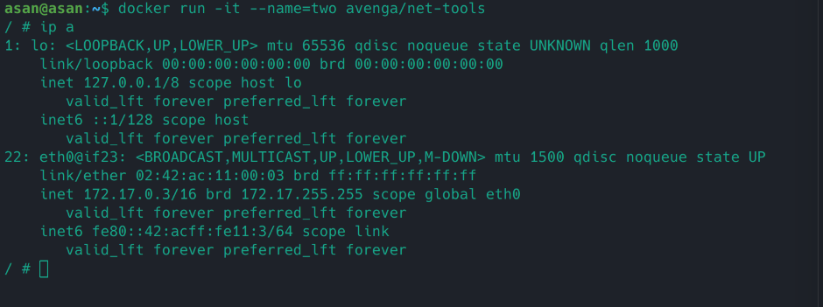

52,53,54,55,56,57,58

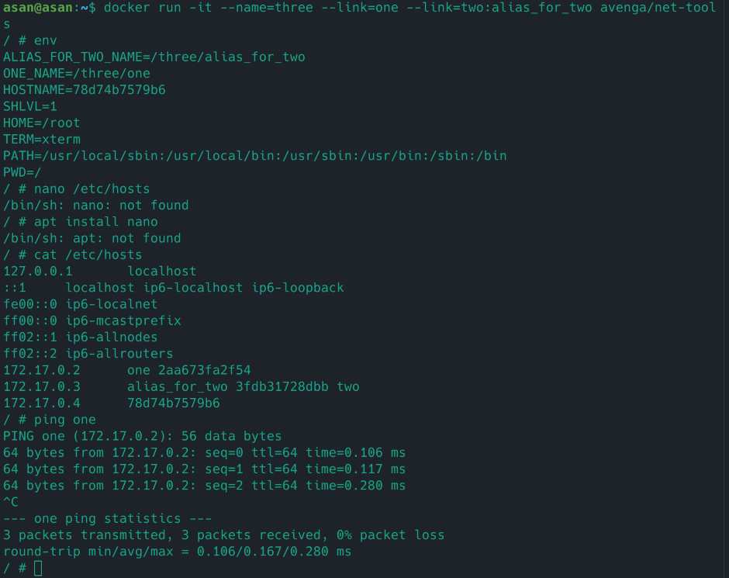

60

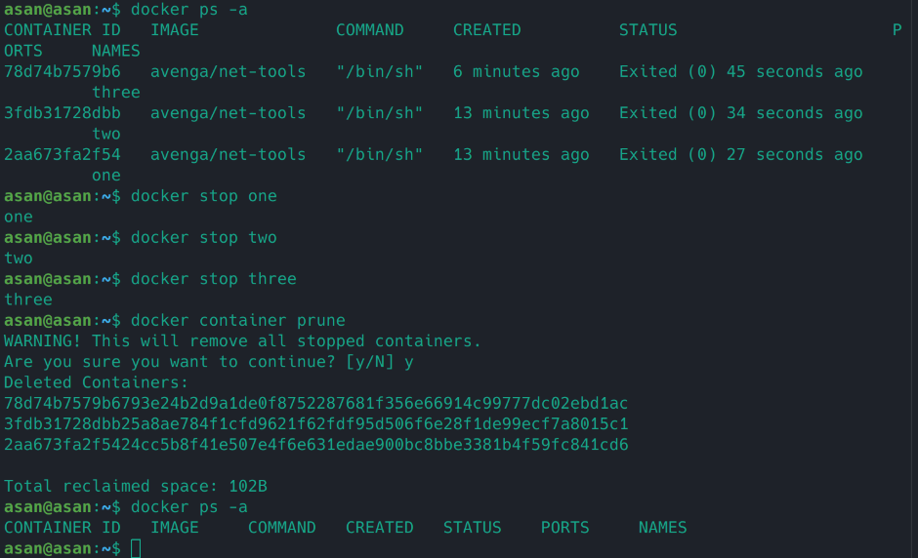

61,62,63,64,65,66,67,68,69,70

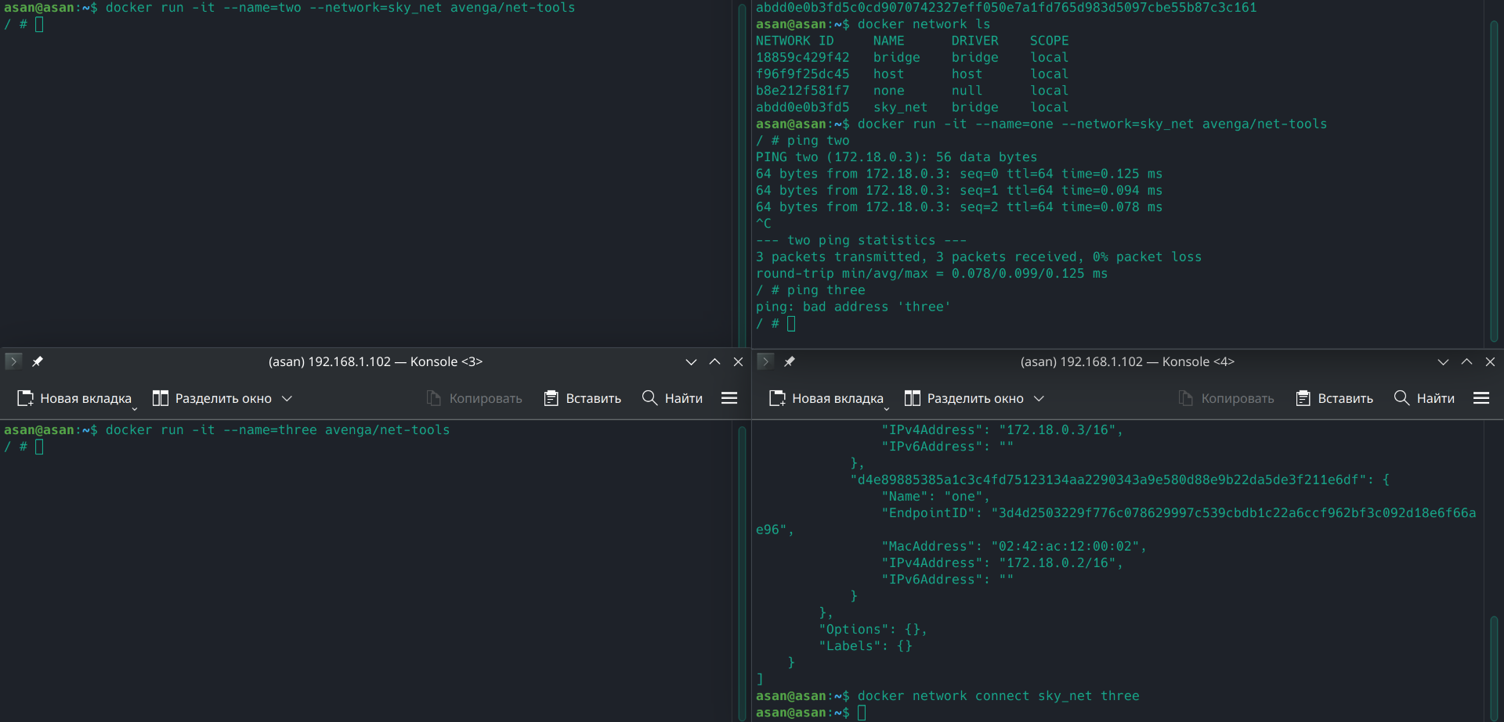

71

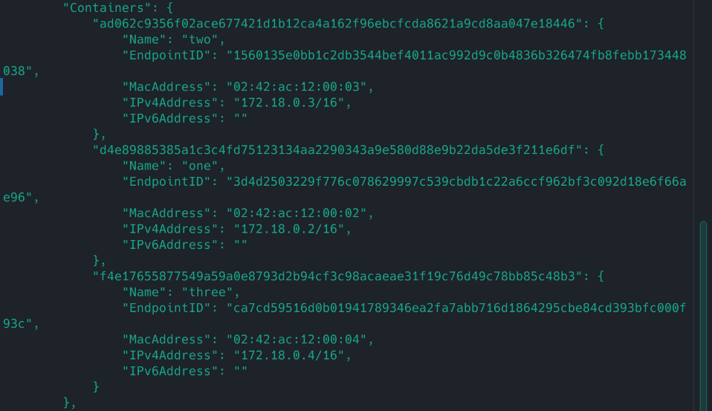

72

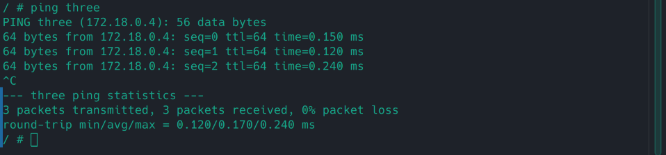

73,74

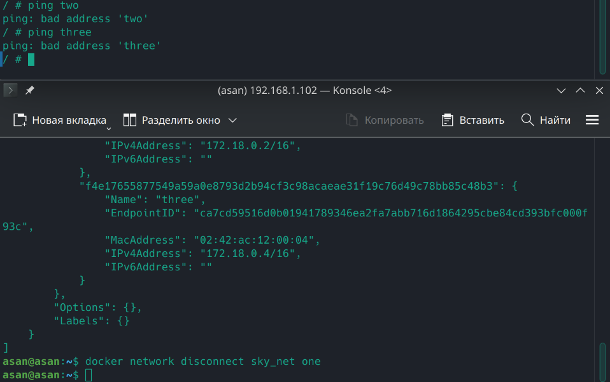

75,76

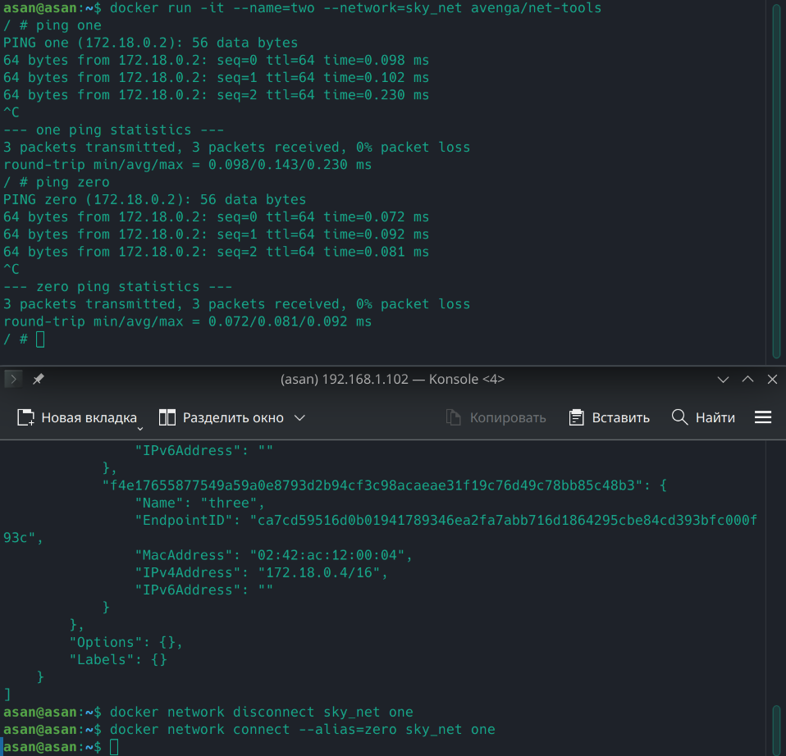

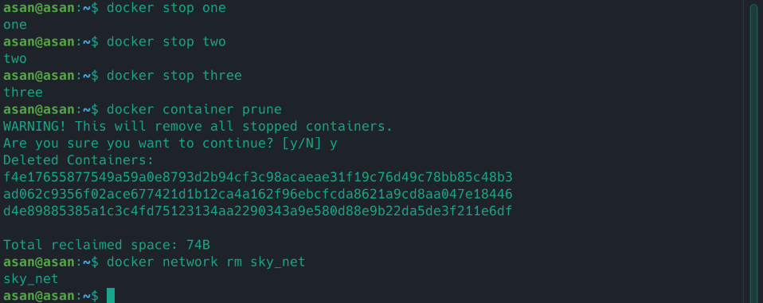77,78

79,80,81,82

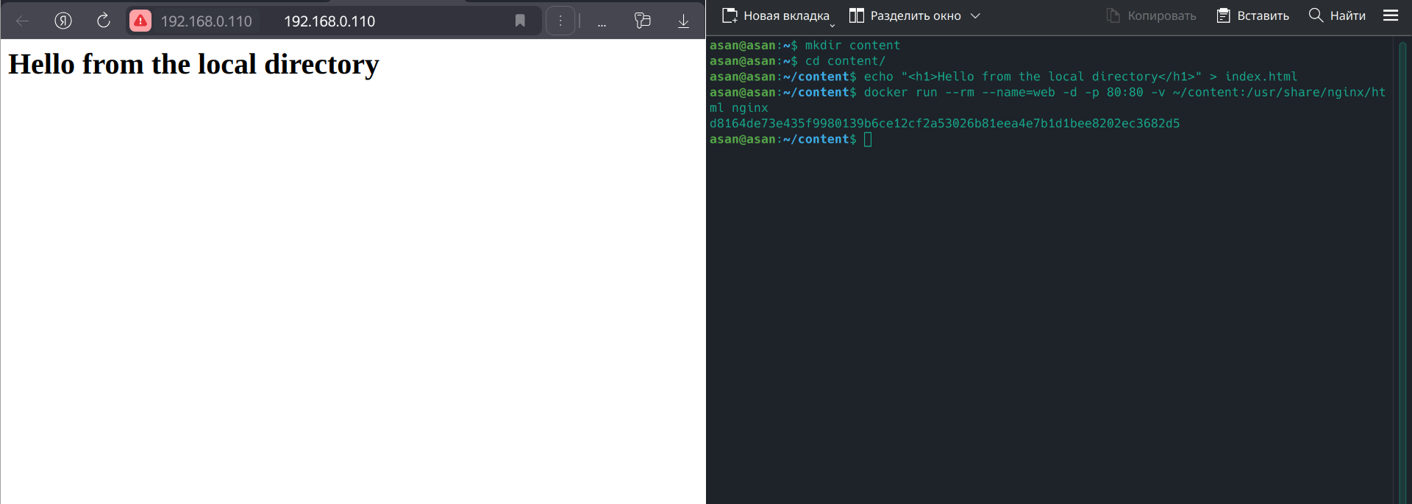

83 (цвет не меняется скорее всего из-за неправильного отображения страницы браузером, но изменения происходят т.к. при добавлении новых строки они добавляются)

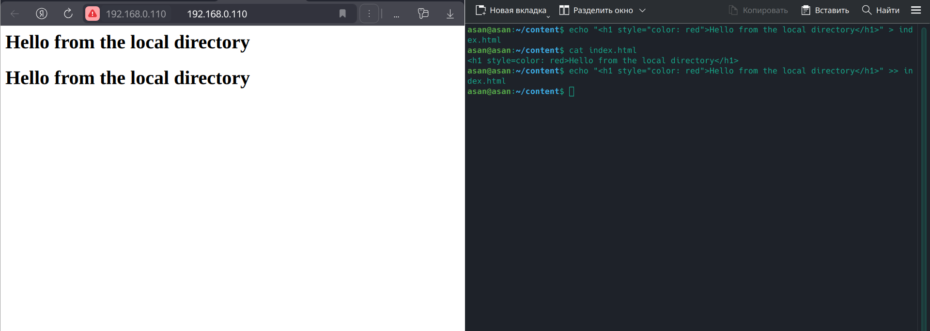

84,85,86,87,88,89,90

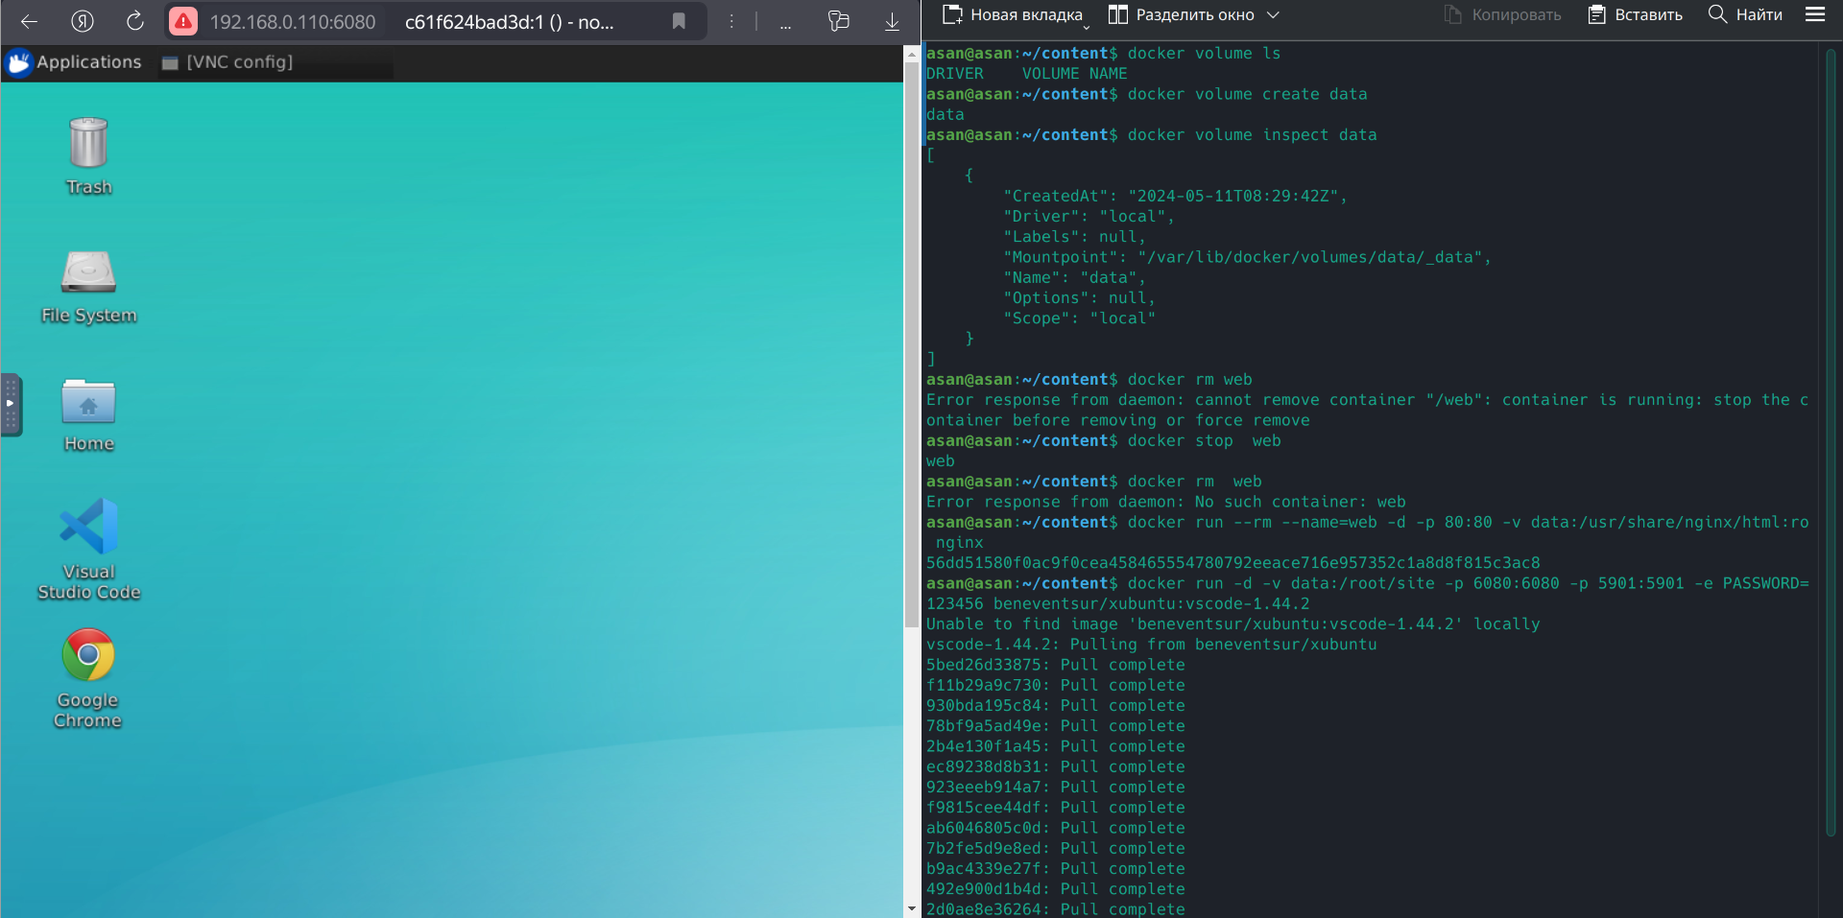

91

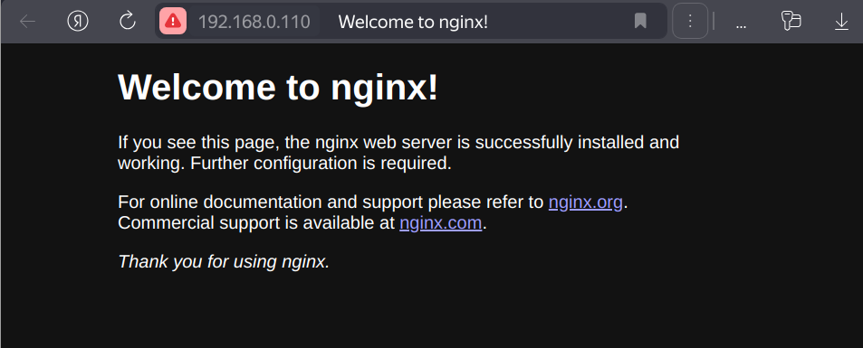

92

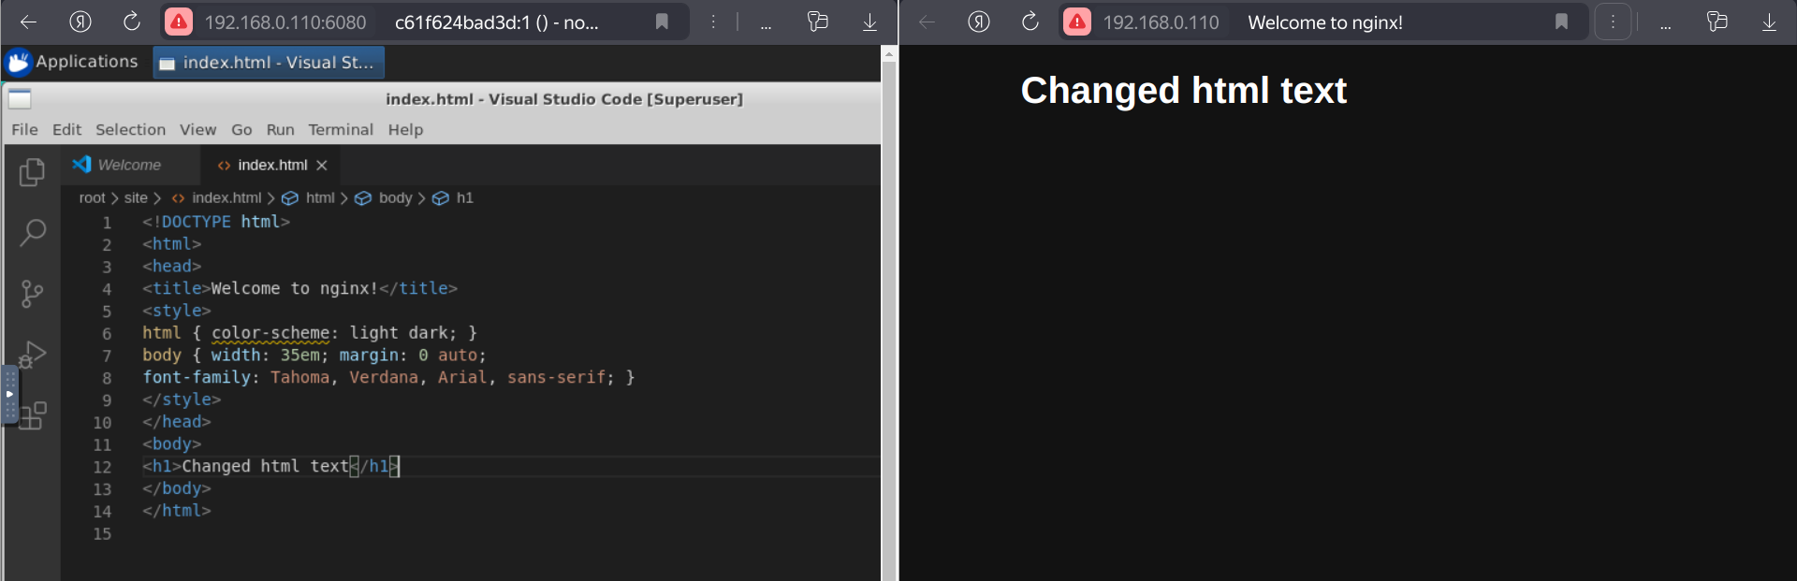

93,94,95,96

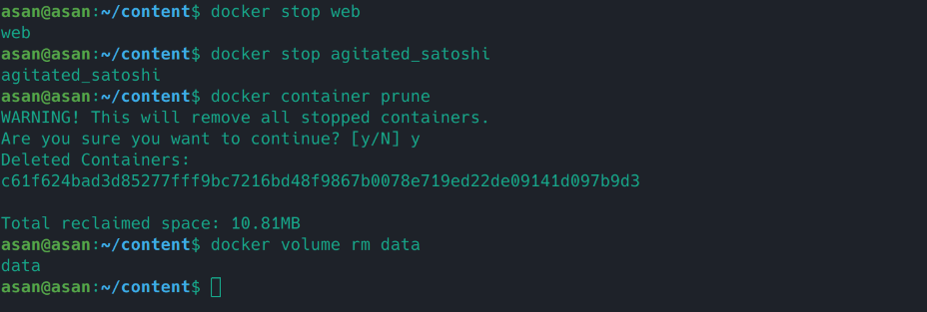

97,98,99,100,101

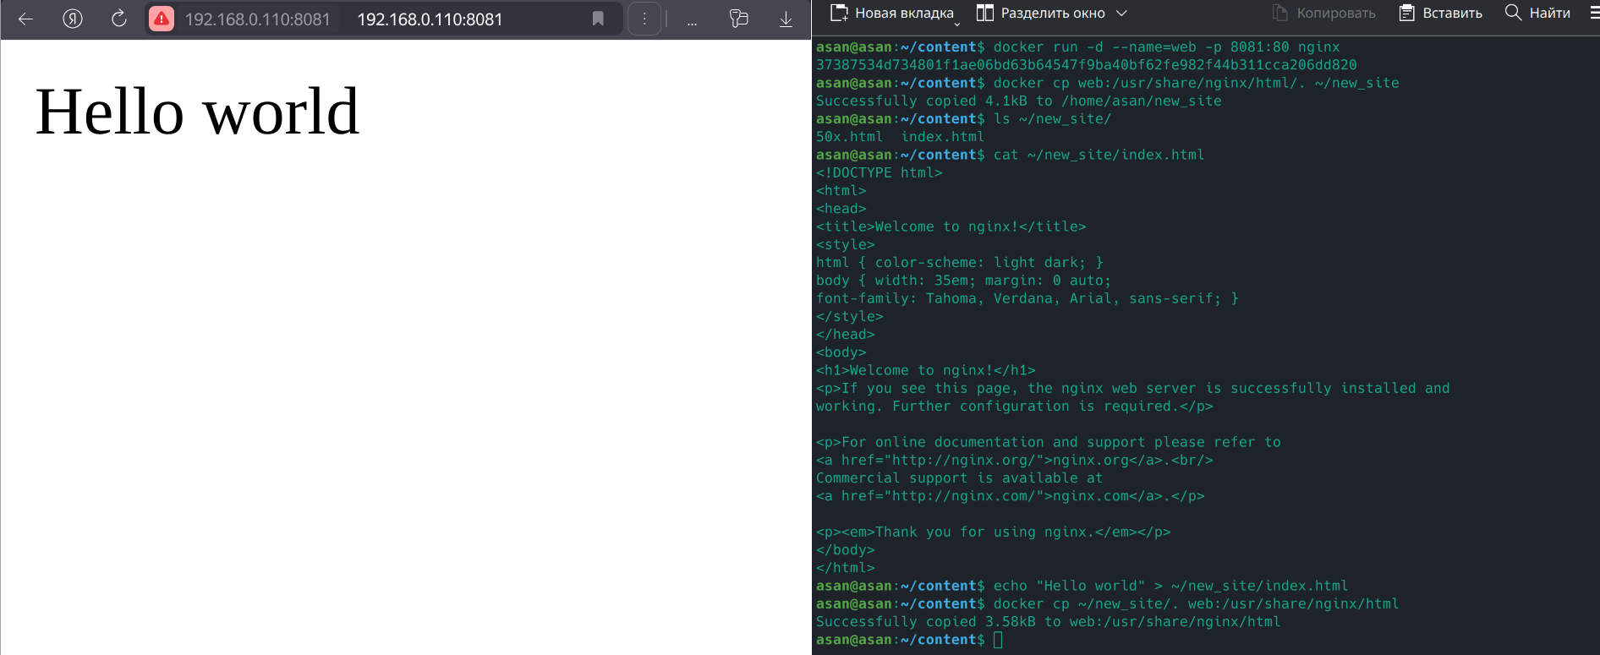

102,103,104,105,106,107,108,109

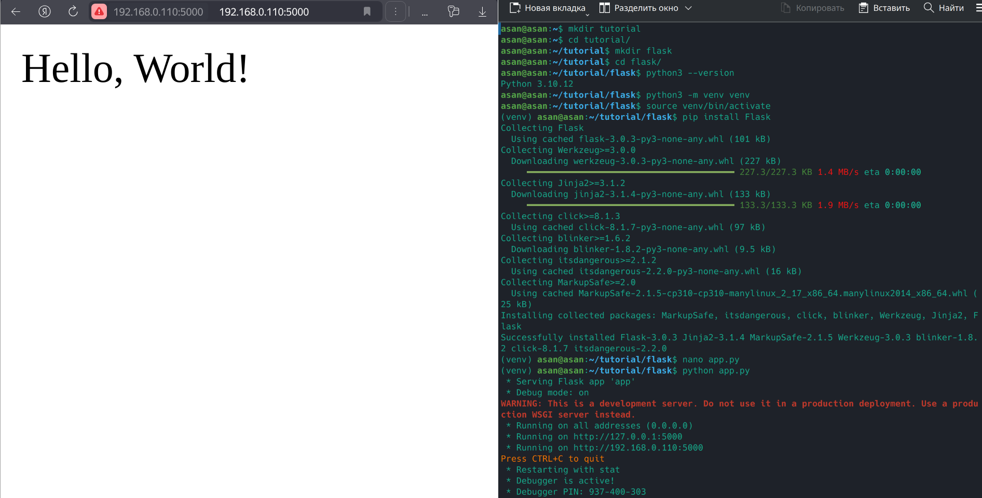

110,111,112

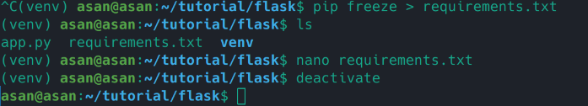

113,114

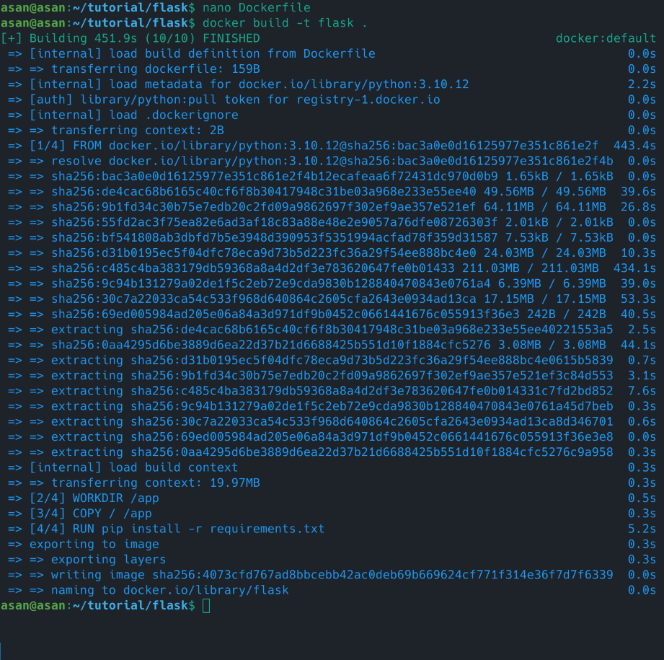

115,116

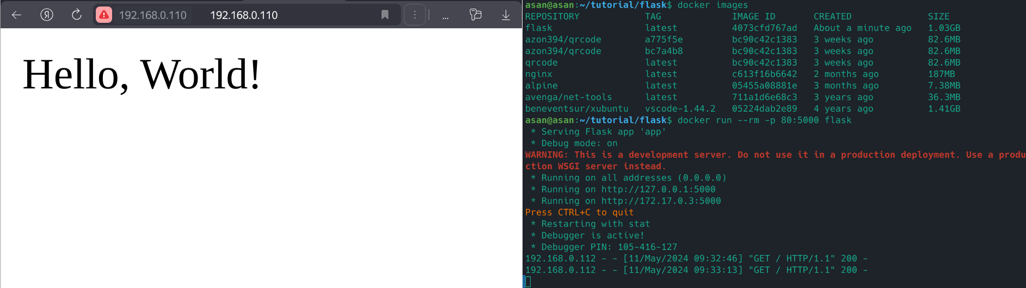

117,118,119,120,121,122,123,124

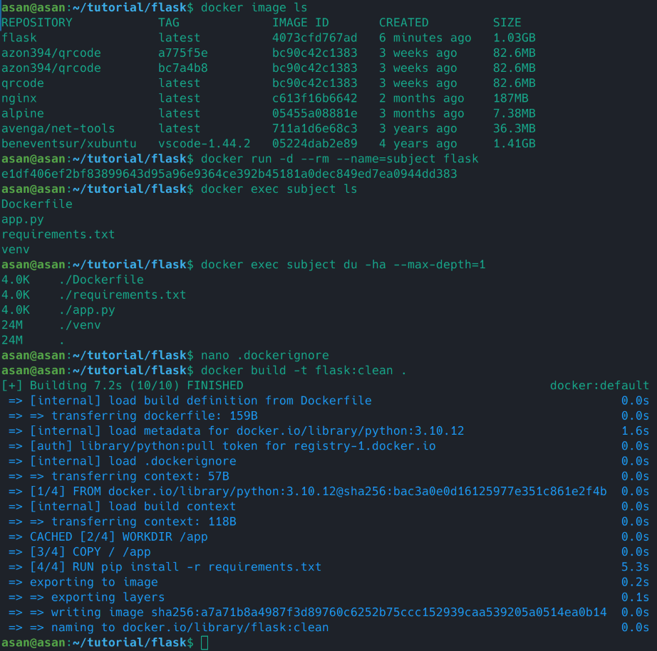

125,126,127

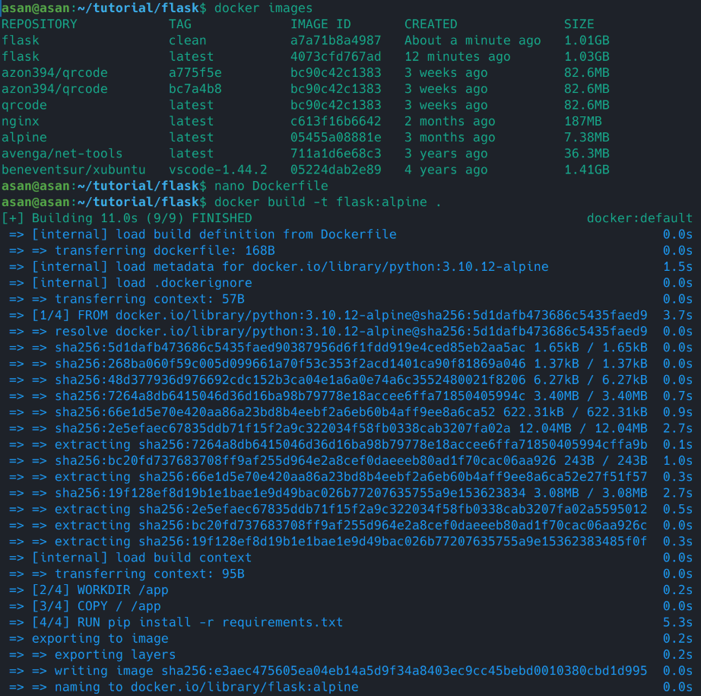

128,129,130,131,132

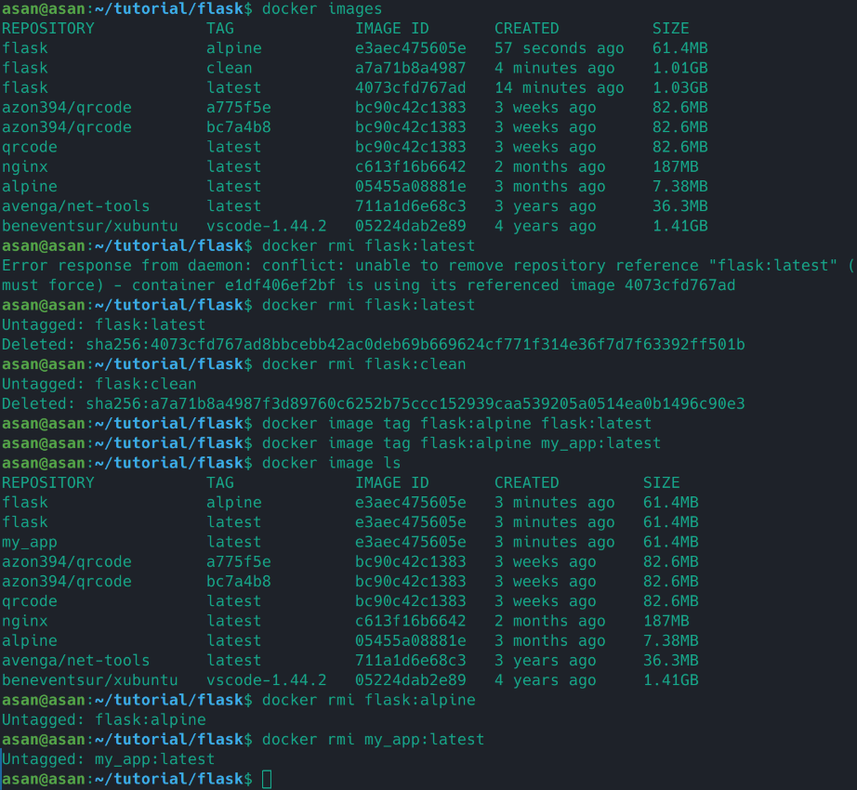

133,134,135,136,137,138

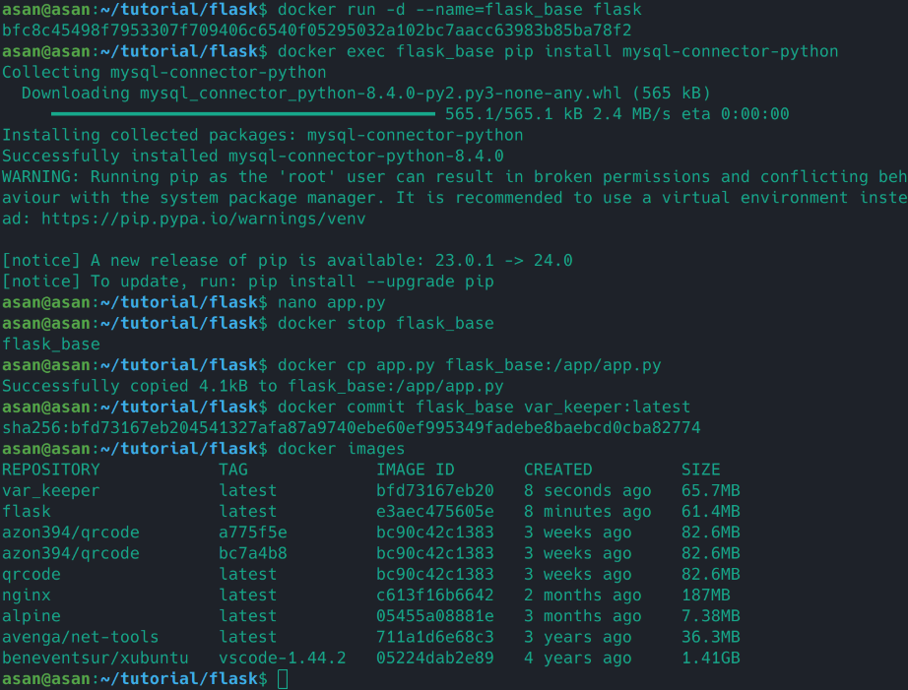

139,140,141,142,143

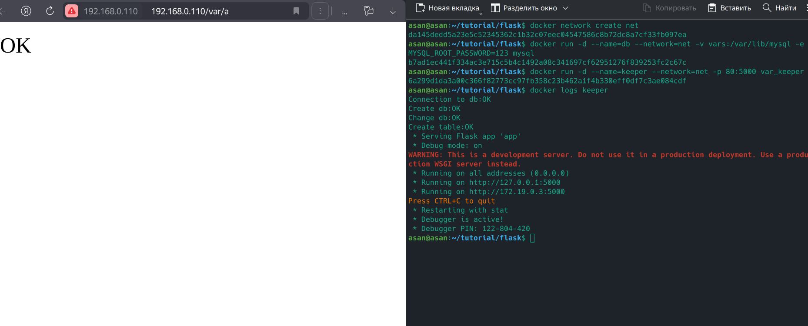

144,145

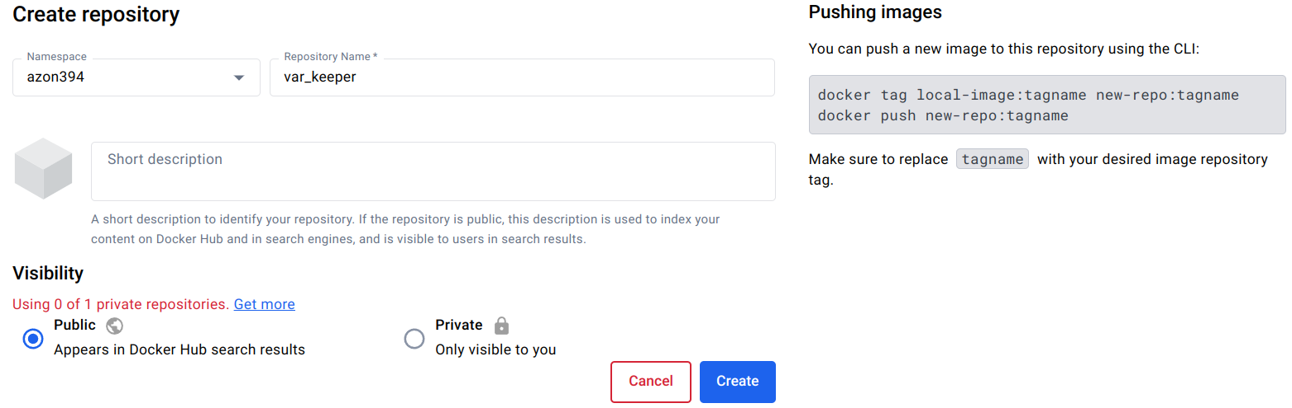

146,147,148

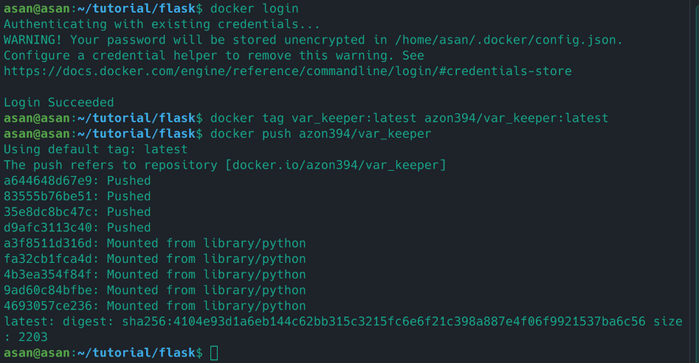

# **Docker - многоконтейнерные приложения**

1,2,3,4,5

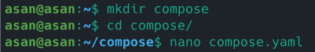

6,7,8,9

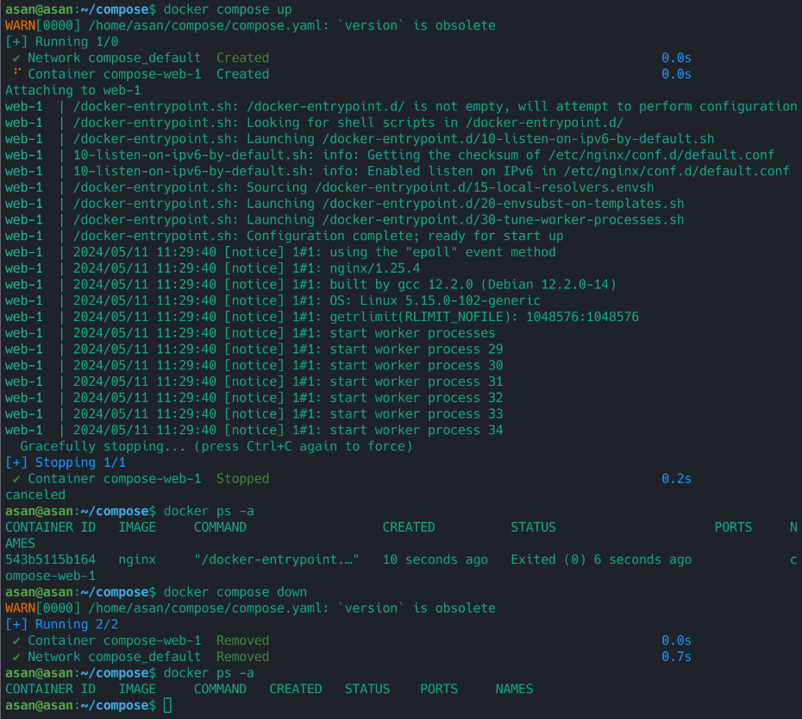

10,11

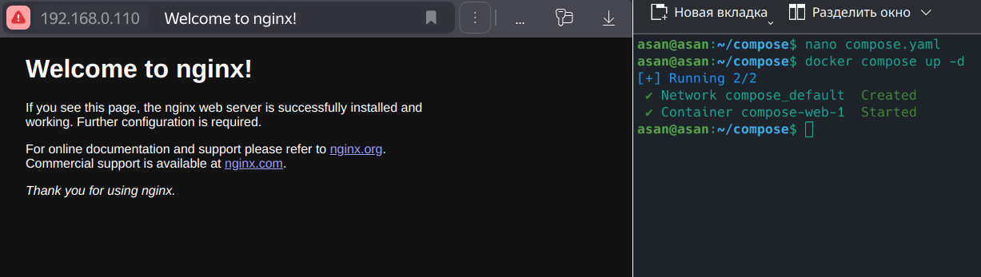

12,13,14

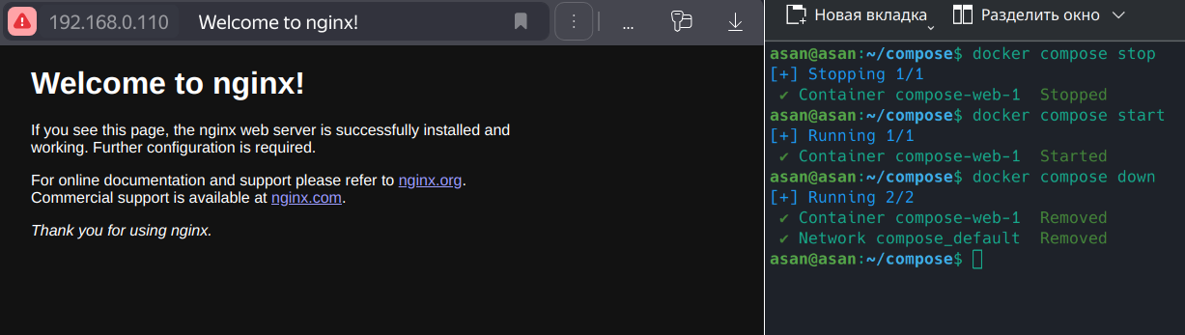

15,16

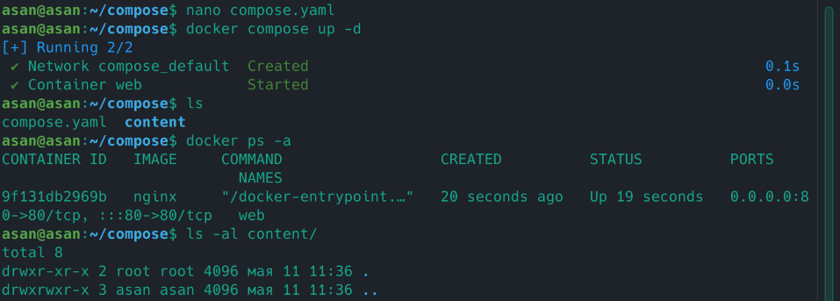

17,18

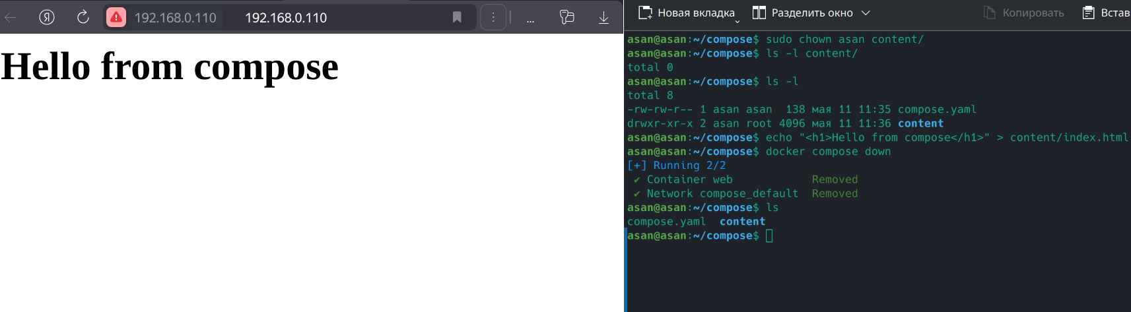

19,20,21

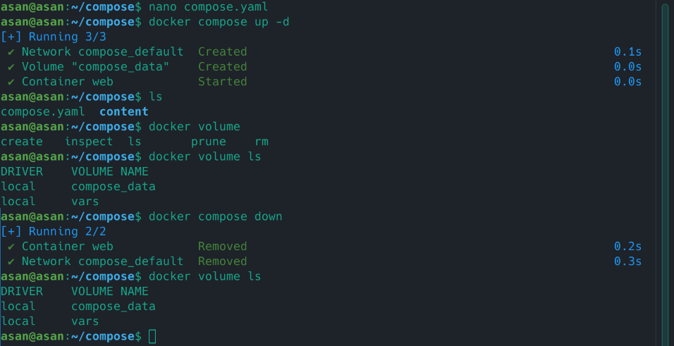

22,23,24

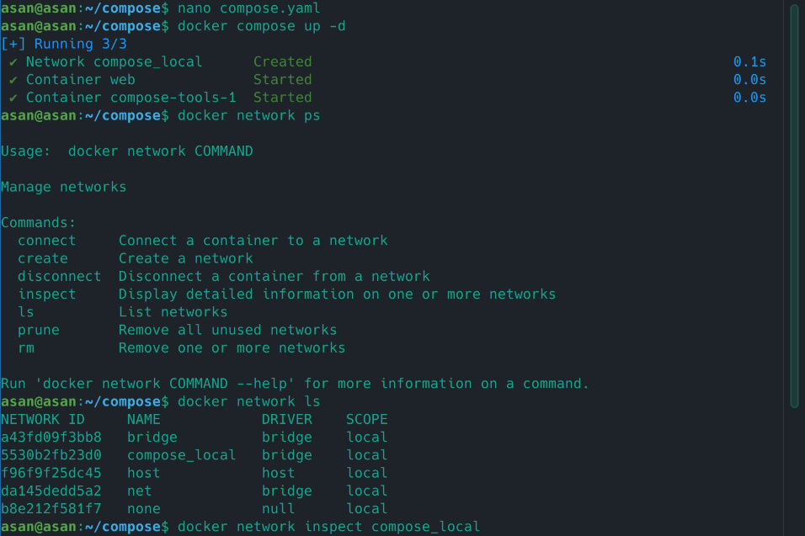

25,26

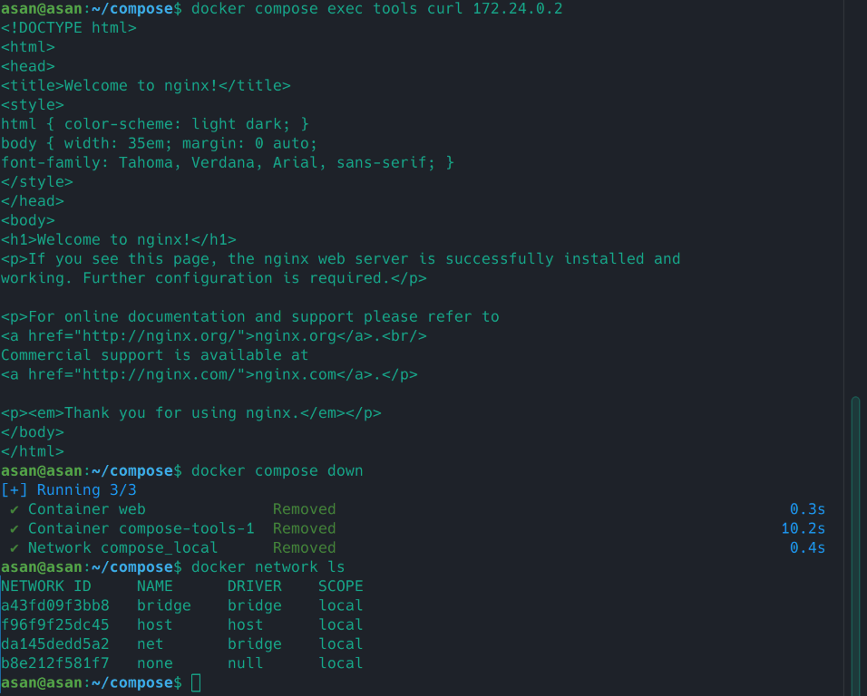

27,28,29,30

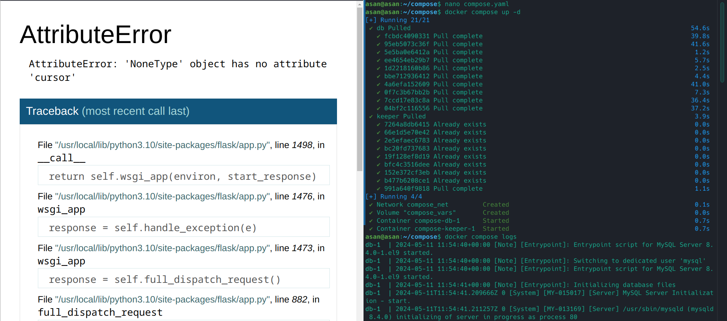

31,32,33,34

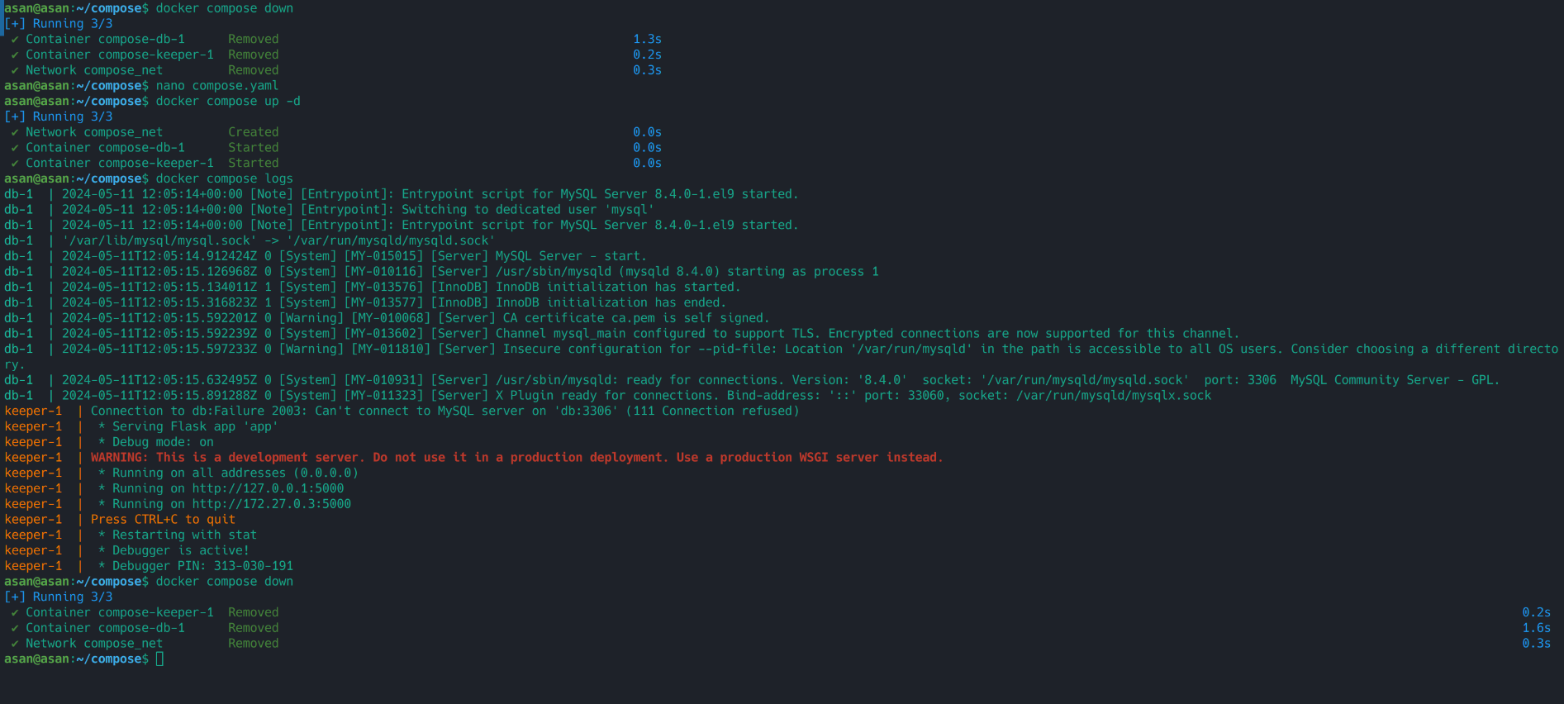

35,36,37

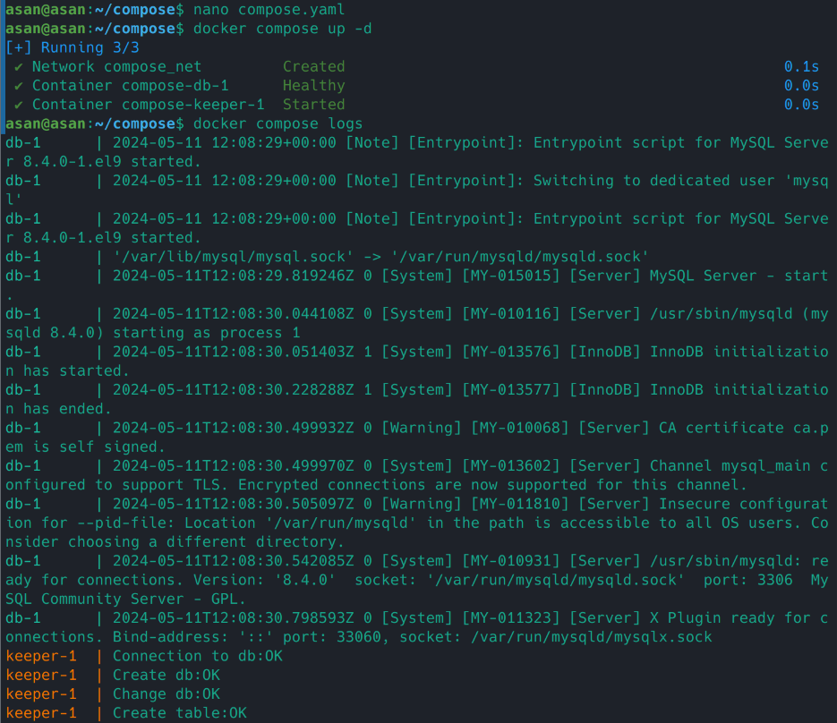

38,39,40,41

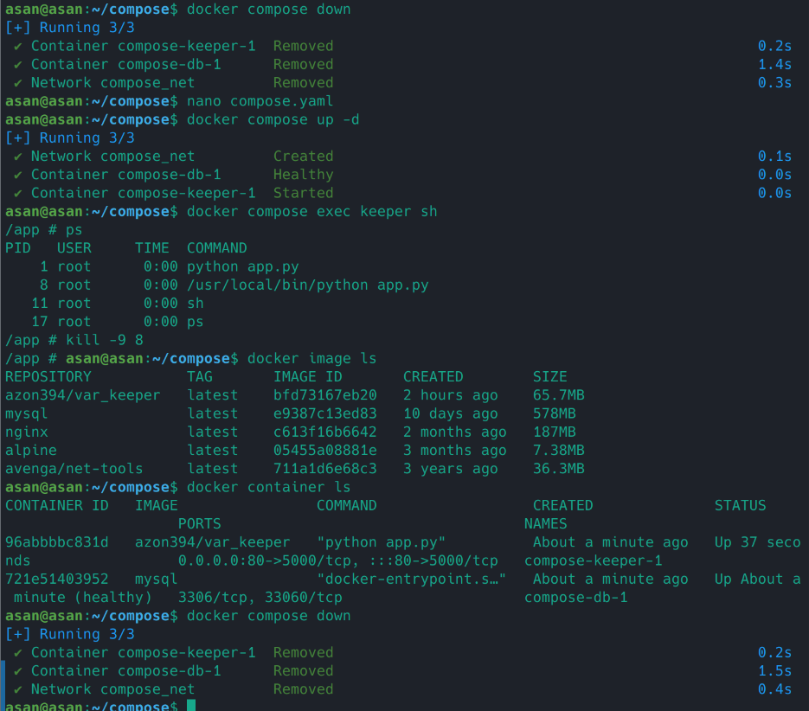

42

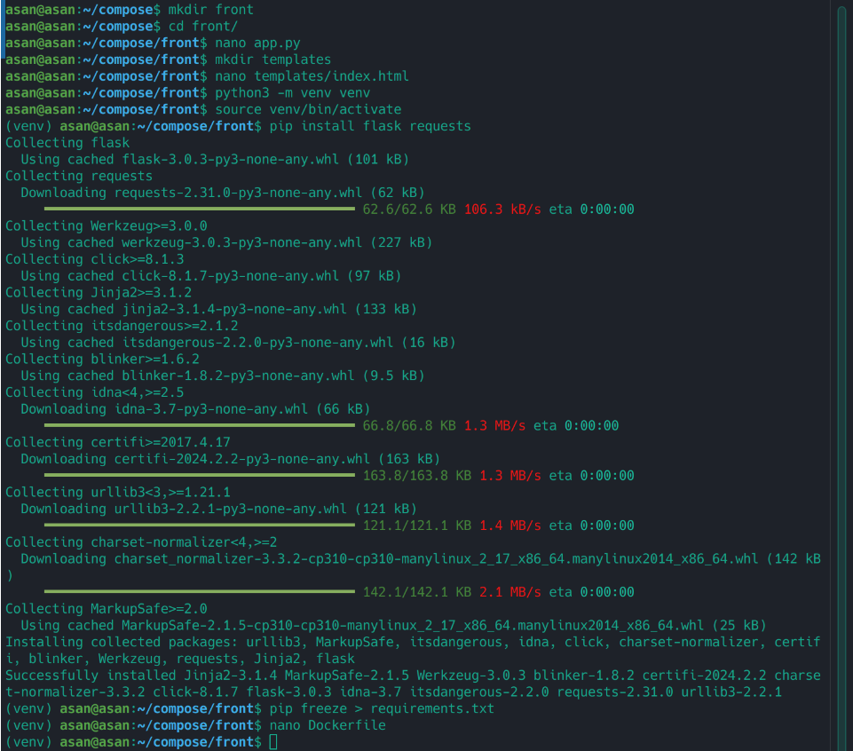

45,46,47

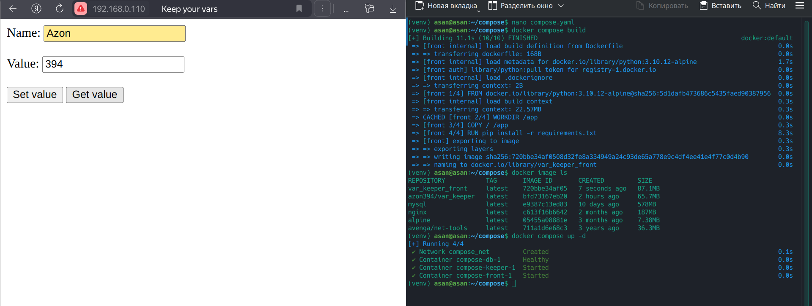

**Ответы на вопросы.**

**1 Запуск контейнера в интерактивном режиме**: Используйте флаг -it в команде docker run.

**2 Избавление от необходимости вводить sudo**: Добавьте своего пользователя в группу docker с помощью следующей команды: sudo usermod -aG docker ${USER}

**3 Соединение двух контейнеров в отдельную сеть**: Создайте пользовательскую сеть с помощью docker network create, а затем подключите к ней контейнеры при запуске:

docker network create mynetwork

docker run --network=mynetwork ...

**4 Обмен файлами между контейнерами**: Используйте Docker volumes. Создайте том и подключите его к обоим контейнерам.

docker volume create myvolume

docker run -v myvolume:/path/in/container ...

**5 Скачивание образа WordPress на основе Alpine**: Используйте команду docker pull:

docker pull wordpress:php7.4-fpm-alpine

**6 Указание имени контейнера в docker-compose.yml**: Используйте директиву container_name:

services:

myservice:

container_name: mycontainer

**7 Влияние директивы healthcheck на работу контейнера**: healthcheck позволяет Docker определить, работает ли ваше приложение внутри контейнера корректно, выполняя заданную вами команду в контейнере и проверяя её статус выхода.

**8 Указание статического IP-адреса для контейнера в docker-compose.yml**: Используйте директиву ip в разделе networks:

services:

myservice:

networks:

mynetwork:

ipv4_address: 172.20.0.5

**9 Влияние depends_on на порядок запуска контейнеров**: depends_on определяет порядок, в котором Docker запускает контейнеры. Контейнеры для сервисов, указанных в depends_on, будут запущены перед запуском зависимого сервиса.

**10 Разница между up, run и start**:

docker-compose up: Создаёт и запускает контейнеры.

docker-compose run: Запускает одноразовые команды.

docker-compose start: Запускает существующие контейнеры.

**Вывод:** я ознакомидся с базовыми возможностями Docker, приобрёл опыт и навыки контейнеризации приложений.